**Анализ результатов КДР по обществознанию**

**11 класс 12.12.2016 г.**

КДР по обществознанию выполняли 18 человек, что составило 90% от выбравших учащихся 11-х классов.

Каждый вариант содержал 8 заданий, из которых 4 заданий базового уровня, 2 задания повышенного уровня и 2 задания высокого.

Целью работы была диагностика уровня знаний учащихся по обществознанию на данном этапе обучения для планирования дальнейшего процесса подготовки к ЕГЭ- 2017.

Результаты работы

|  |  |  |  |  |  |  |  |  |
| --- | --- | --- | --- | --- | --- | --- | --- | --- |
| класс | Количество учащихся в классе | Количество писавших | «2» | «3» | «4» | «5» | % успеваем | % качества |
| 11а | 14 | 12 | 3 | 8 | 1 | 0 | 75 | 8,3 |
| 11б | 6 | 6 | 3 | 3 | 0 | 0 | 50 | 0 |
| 11-е | 20 | 18 | 6 | 11 | 1 | 0 | **67** | **6** |

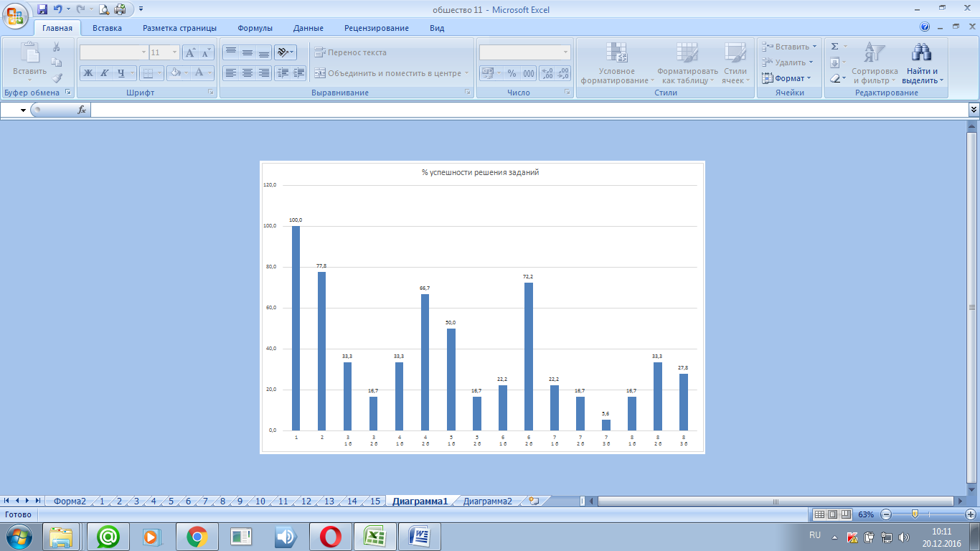

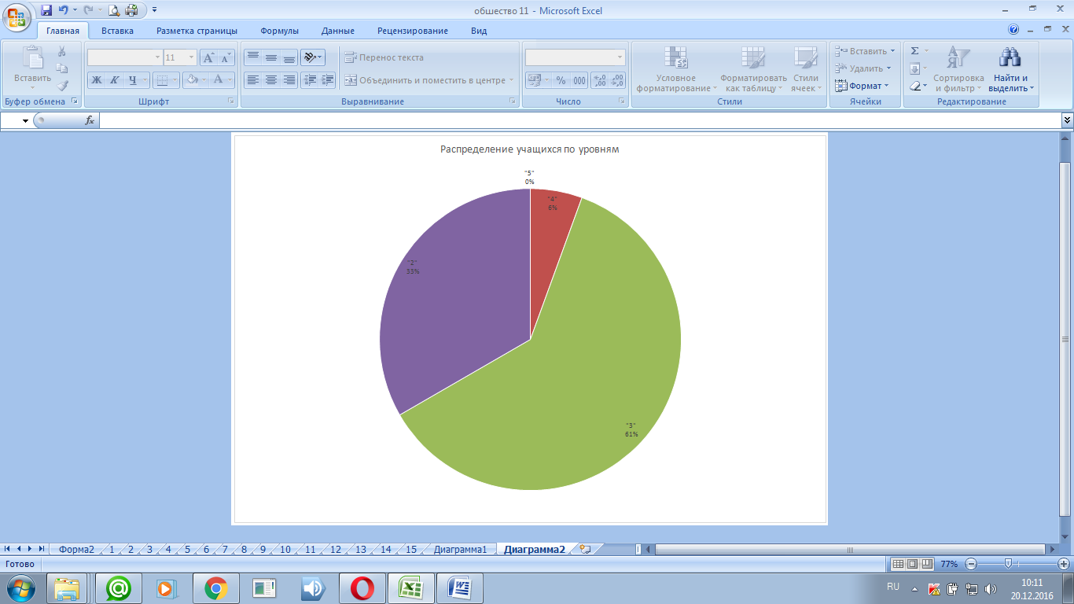

Учащиеся 11-х классов показали низкие результаты, что свидетельствует о слабой подготовке к выбранному предмету и большой еще предстоящей работе.